Согласовано_______________ Утверждаю________________
Начальник Отдела культуры Директор МБУК МЦБС
Спиридонов С.В Грачёвского района
.Литвиненко Э.Ю.

Муниципальное бюджетное учреждение культуры
Межпоселенческая централизованная библиотечная система Грачёвского района
Центральная районная библиотека

( к 205-летию Грачевки)
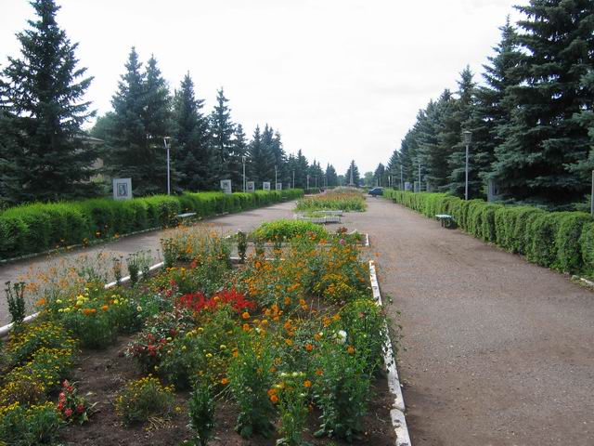
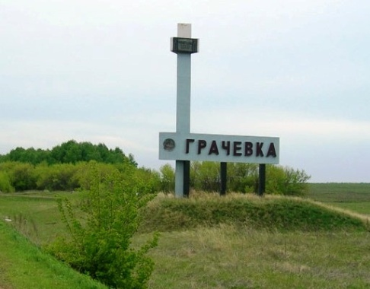

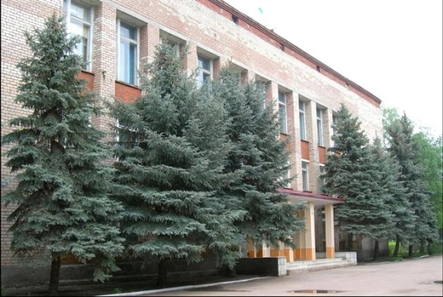

Грачевка, 2016г.

Грачевская центральная районная библиотека в рамках празднования 205-летия Грачевки объявляет Смотр-конкурс на лучшую организацию краеведческой работы в библиотеках Грачевского района.

Цель конкурса - содействие развитию краеведческой деятельности библиотек области, наращивание библиотечных краеведческих ресурсов и интенсификация их использования, поддержка деятельности общественного краеведческого движения при библиотеках.

В рамках Смотра-конкурса будут рассматриваться проекты, направленные на:
- формирование и организацию фондов краеведческой литературы и коллекций местной печати;
- создание краеведческих ресурсов (буклетов, сборников, плакатов, листовок, информационных бюллетеней);
- использование культурного потенциала территорий в интересах развития библиотечного краеведения, продвижение образовательных и просветительских краеведческих программ;
- совершенствование исследовательской и поисковой работы;
- модернизацию краеведческой деятельности, внедрение новых форм библиотечного обслуживания.

Основные критерии оценки и требования к конкурсным работам

· соответствие условиям и приоритетам конкурса; общественный (публичный) характер (участие в библиотечных краеведческих проектах читательской общественности и сотрудничество между организациями и учреждениями территории);
· инновационный характер и вклад в социокультурный процесс территории;
· состоятельность (реалистичность) предложенных проектов

Справка должна содержать следующую информацию:
• Определение цели и задач работы библиотек по указанному в положении направлению работы;
• Основные количественные характеристики работы: количество мероприятий, выставок, посетителей массовых мероприятий, справочная работа, выдача литературы с книжных выставок и др.;
• Описание деятельности библиотеки по указанному направлению (желательно комплекса мероприятий, выставок и др.);
Приложения (сценарии, фотографии, афиши, пригласительные, макеты или фотографии выставок, публикации в СМИ, отзывы о мероприятиях и др.).

Все конкурсные работы должны быть представлены в печатном виде (единый пакет, папка), содержать титульный лист с указанием названия библиотеки, темы, автора (ФИО, должность). Приложения (альбомы, аудио-видео кассеты, фотографии и др.) после рассмотрения жюри будут возвращены.
Конкурсные материалы должны быть присланы не позднее 1 июля 2016 г. по адресу: 461800,

Подведение итогов, поощрение победителей и участников

Для награждения победителей Смотра-конкурса предусмотрен призовой фонд: поощрительные призы, специальные Дипломы, Грамоты.
Итоги Смотра-конкурса будут подведены в июле 2016 г., грамоты и подарки будут вручены на семинаре библиотечных работников.
По итогам Смотра-конкурса будет подготовлен сборник работ участников.

Адрес: 461800, Оренбургская обл., Грачёвский район, с.Грачёвка, ул.Советская,14.

Тел.: 83534421168, 83534421593

Эл. Почта: bibli-grach@yandex.ru

Сайт: grach-bibl.ucoz.ru

